Памятка для водителя при осуществлении перецепки/перегрузки на территории ЗТК ТЛЦ «Каменный Лог – Белтаможсервис» (Гродненская область, Ошмянский район, М-7, 147 км.)

- Регистрация пары для заезда на территорию ТЛЦ (страховые модули, 145 км. М-7, кабинка «Белгосстрах»), ожидание вызова, вызов осуществляется посредством телефонного звонка и сообщения в Telegram-канале «Очередь ТЛЦ КЛ (перецепка/перевалка), заезд на территорию ТЛЦ после вызова
- Выписка пропуска на КПП (требуемые документы - CMR, паспорт, техпаспорта)
- Заезд ТС на территорию ЗТК ТЛЦ, размещение ТС на стояночном месте
- Регистрация в электронную очередь на выписку уведомления, терминал расположен на первом этаже ТЛЦ. Услуга – «Оформление уведомления». Оформление производится в «окне» 12-16. Для оформления представляются документы: паспорт, техпаспорта, CMR с отметками таможни – 2 шт., инвойс с отметкой таможни, копия инвойса. Обратите внимание! Если осуществляется перецепка одновременно с выпиской уведомления выставляется счет на оплату за операцию перецепки!
- Обращение в таможенные органы для оформления выписанного уведомления (зал оформления таможни расположен на втором этаже ТЛЦ)
- Осуществление перецепки либо запись на перегрузку у работников склада (помещение кладовщиков, расположено в здании склада)
- В случае необходимости после осуществления перецепки/перегрузки, формирование новой транзитной декларации и оформление ее в таможенных органах (зал оформления таможни расположен на втором этаже ТЛЦ)
- После осуществления перецепки/перегрузки, регистрация в электронную очередь на заключение договора и выписку счет-фактуры за услуги. Услуга – «Оформление счетов, договоров за услуги по ЗТК». Оформление производится в «окне» 12-16
- Оплата услуг
- Регистрация в электронную очередь для сверки оплаты и получении разрешения на выезд. Услуга – «Оформление выезда». Оформление производится в «окне» 12-16
- Выезд с территории ЗТК ТЛЦ

!!!!!Обратите внимание!!!!!! Выезд с территории ЗТК ТЛЦ транспортного средства ЕС возможен только в случае получения ТРЕБОВАНИЯ в таможенных органах (зал оформления таможни расположен на втором этаже ТЛЦ)!!!!!!!!!!
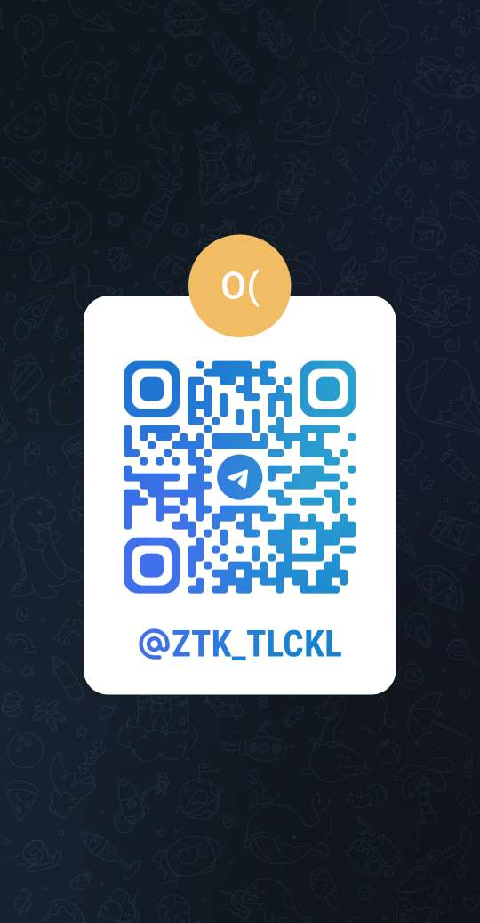

- QR-код для подключения к Telegram-каналу «Очередь ТЛЦ КЛ (перецепка/перевалка), номер специалистов очереди +375 33 370-42-93

